Диаграмма вариантов использования

АС «Анализатор качества сна»

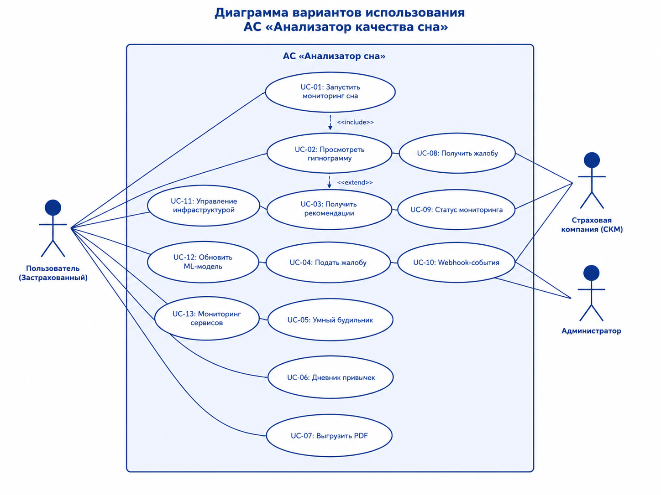
Рисунок 1 - Диаграмма вариантов использования АС «Анализатор сна»

Акторы системы
Актор | Тип | Описание
Пользователь (Застрахованный) | Первичный | Носит устройство, запускает мониторинг, просматривает аналитику, подаёт жалобы
Страховая компания (CRM) | Вторичный | Получает жалобы и отчёты через API-интеграцию
Администратор | Вторичный | Управляет инфраструктурой, обновляет ML-модель

Варианты использования
ID | Вариант использования | Актор | Приоритет
UC-01 | Запустить ночной мониторинг сна | Пользователь | Must Have
UC-02 | Просмотреть гипнограмму и фазы сна | Пользователь | Must Have
UC-03 | Получить персональные рекомендации | Пользователь | Must Have
UC-04 | Подать жалобу | Пользователь | Must Have
UC-05 | Настроить умный будильник | Пользователь | Should Have
UC-06 | Просмотреть дневник привычек | Пользователь | Should Have
UC-07 | Выгрузить PDF-отчёт для врача | Пользователь | Could Have
UC-08 | Получить жалобу из приложения | Страховая компания (CRM) | Must Have
UC-09 | Запросить статус мониторинга | Страховая компания (CRM) | Should Have
UC-10 | Получить webhook о критических событиях | Страховая компания (CRM) | Should Have
UC-11 | Управлять облачной инфраструктурой | Администратор | Must Have
UC-12 | Обновить ML-модель классификации | Администратор | Must Have
UC-13 | Мониторить доступность сервисов | Администратор | Must Have

Связи между вариантами использования
Источник | Тип связи | Цель | Описание
UC-01 | <<include>> | UC-02 | Запуск мониторинга всегда включает сохранение и отображение гипнограммы
UC-02 | <<extend>> | UC-03 | После просмотра гипнограммы система может предложить рекомендации
UC-04 | <<include>> | UC-08 | Подача жалобы всегда инициирует передачу в CRM страховой
UC-06 | <<extend>> | UC-03 | Данные о привычках расширяют персональные рекомендации

